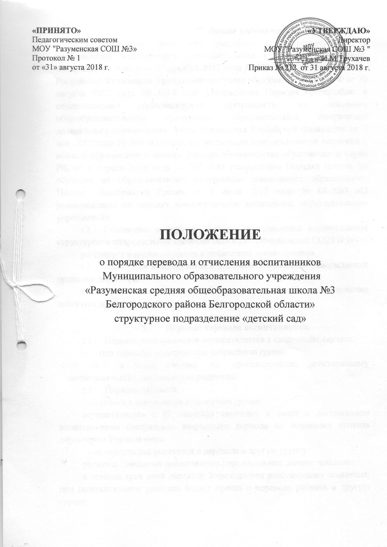  «ПРИНЯТО»  Педагогическим советом  МОУ "Разуменская СОШ №3»  Протокол № 1  от «31» августа 2018 г. | «УТВЕРЖДАЮ»  Директор  МОУ "Разуменская СОШ №3 "  ____________И.М.Трухачев  Приказ № 212 от 31 августа 2018 г.

ПОЛОЖЕНИЕ
о порядке перевода и отчисления воспитанников
Муниципального образовательного учреждения
«Разуменская средняя общеобразовательная школа №3 Белгородского района Белгородской области»
структурное подразделение «детский сад»

- Общие положения
- Настоящее положение разработано в соответствии с требованиями действующего законодательства в области образования: Федерального закона от 29 декабря 2012 года № 273-ФЭ «Об образовании в Российской Федерации», приказа министерства образования и науки РФ от 30 августа 2013 года № 1014 «Об утверждении Порядка организации и осуществления образовательной деятельности по основным общеобразовательным программам образовательным программам дошкольного образования». Указа Президента Российской Федерации от 7 мая 2012 года № 599 «О мерах по реализации государственной политики в области образования и науки», приказа Министерства образования и науки РФ от 8 апреля 2014 года № 293 «Об утверждении Порядка приема на обучение но образовательным программам дошкольного образования», Письма Минобрнауки России от 8 июля 2013 года № 08-1063 «О рекомендациях по порядку комплектования дошкольных образовательных учреждений».
- Положение о порядке перевода и отчисления воспитанников структурного подразделения «детский сад» МОУ «Разуменская СОШ №3»
регулирует порядок перевода и отчисления воспитанников.
- Изменения и дополнения в настоящее Положение утверждаются приказом директора.
- Срок действия данного Положения не ограничен. Положение действует до принятия нового.

- Порядок перевода воспитанников
  - Перевод воспитанников осуществляется в следующих случаях:
- при переводе в следующую возрастную группу;
- в иных случаях, не противоречащих действующему законодательству, по заявлению родителей.
  - Порядок перевода.
- перевод в следующую возрастную группу:
осуществляется с 01 сентября ежегодно в связи с достижением воспитанником следующего возрастного периода на основании приказа директором Учреждением;
- по инициативе родителей о переводе в другую группу:
родитель (законный представитель) предоставляет личное заявление;
в течение трех дней директор Учреждением рассматривает заявление, при положительном решении издаст приказ о переводе ребенка в другую группу.

  - Порядок отчисления воспитанников
    - Отчисление воспитанника из дошкольных групп может производиться в следующих случаях:
в связи с достижением возраста для поступления в первый класс общеобразовательной организации:
по заявлению родителей (законных представителей) в случае перевода для продолжения освоения программы в другую организацию, осуществляющую образовательную деятельность;
по обстоятельствам, не зависящим от воли родителей (законных представителен) воспитанника и Учреждения, в том числе в случаях ликвидации организации, аннулирования лицензии на осуществление образовательной деятельности.
    - Досрочное прекращение образовательных отношений по инициативе родителей (законных представителей) воспитанника не влечет за собой возникновение каких-либо дополнительных, в том числе материальных, обязательств указанного обучающегося перед Учреждением.
    - Порядок отчисления:
- рассмотрение документов основания для отчисления (заявление родителей (законных представителей):
- издание приказа по структурному подразделению «детский сад» об отчислении:
- внесение записи в Книгу движения детей с указанием даты и места
выбытия:
внесение записи в Медицинскую карту воспитанника с датой последнего пребывания в Учреждении, отсутствия (наличия) карантина в группе;
медицинская карта передастся родителю (законному представителю) лично в руки.

